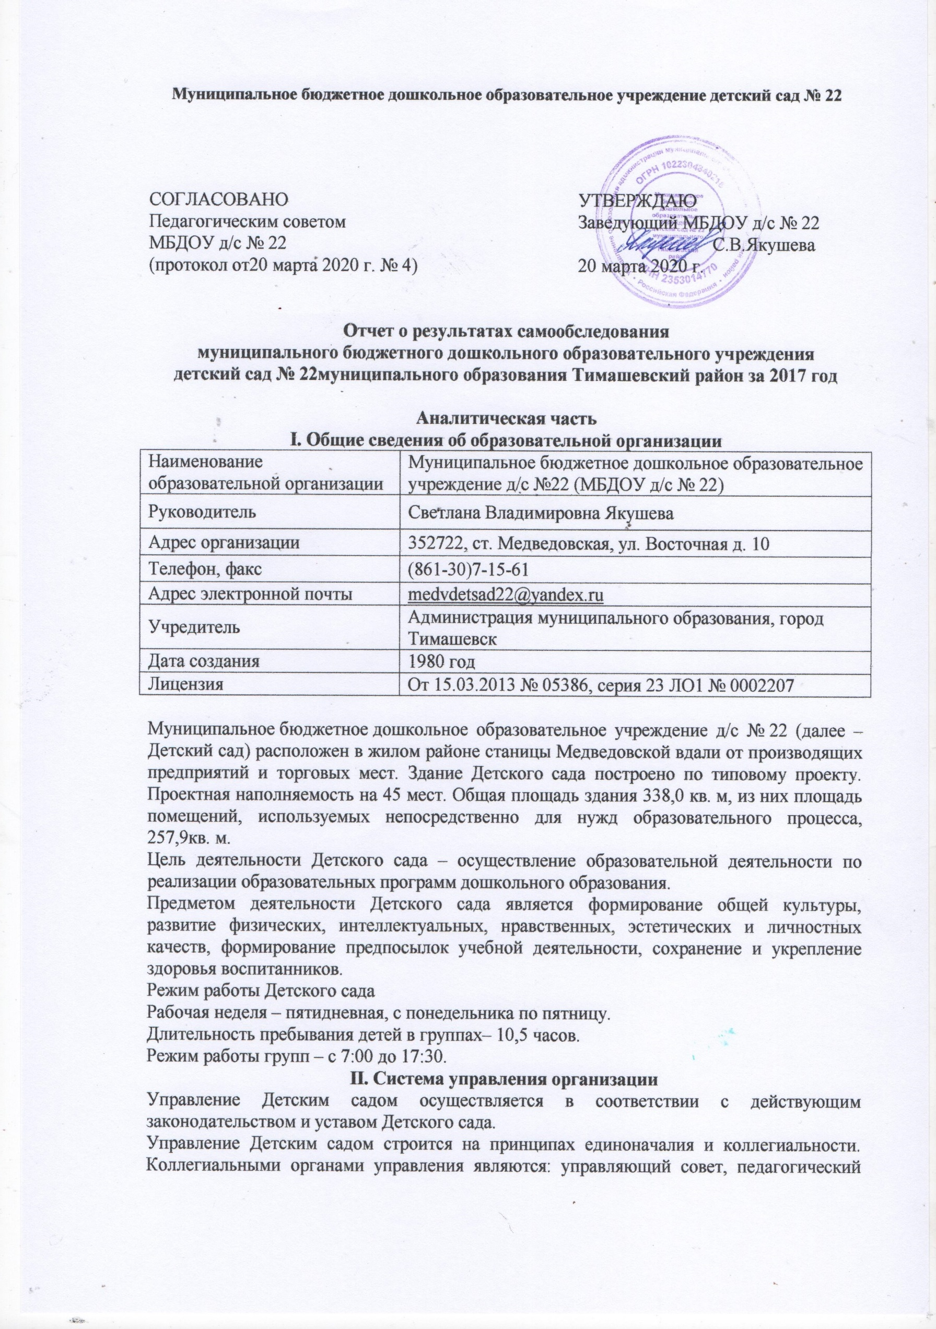

Наименование органа | Функции
Заведующий | Контролирует работу и обеспечивает эффективное взаимодействие структурных подразделений организации, утверждает штатное расписание, отчетные документы организации, осуществляет общее руководство Детским садом
Управляющий совет | Рассматривает вопросы:  − развития образовательной организации;  − финансово-хозяйственной деятельности;  − материально-технического обеспечения
Педагогический совет | Осуществляет текущее руководство образовательной деятельностью Детского сада, в том числе рассматривает вопросы:  − развития образовательных услуг;  − регламентации образовательных отношений;  − разработки образовательных программ;  − выбора учебников, учебных пособий, средств обучения и воспитания;  − материально-технического обеспечения образовательного процесса;  − аттестации, повышении квалификации педагогических работников;  − координации деятельности методических объединений
Общее собрание работников | Реализует право работников участвовать в управлении образовательной организацией, в том числе:  − участвовать в разработке и принятии коллективного договора, Правил трудового распорядка, изменений и дополнений к ним;  − принимать локальные акты, которые регламентируют деятельность образовательной организации и связаны с правами и обязанностями работников;  − разрешать конфликтные ситуации между работниками и администрацией образовательной организации;  − вносить предложения по корректировке плана мероприятий организации, совершенствованию ее работы и развитию материальной базы

Структура и система управления соответствуют специфике деятельности Детского сада.
III. Оценка образовательной деятельности
Образовательная деятельность в Детском саду организована в соответствии с Федеральным законом от 29.12.2012 № 273-ФЗ «Об образовании в Российской Федерации»,
ФГОС дошкольного образования,
СанПиН 2.4.1.3049-13 «Санитарно-эпидемиологические требования к устройству, содержанию и организации режима работы дошкольных образовательных организаций».
Образовательная деятельность ведется на основании утвержденной основной образовательной программы дошкольного образования, которая составлена в соответствии с ФГОС дошкольного образования, с учетом примерной образовательной программы дошкольного образования, санитарно-эпидемиологическими правилами и нормативами, с учетом недельной нагрузки.
Детский сад посещают 74 воспитанников в возрасте от 2 до 7 лет. В Детском саду сформировано 2 группы общеразвивающей направленности. Из них:
− смешанная разновозрастная младшая группа – 42детей;
−смешанная старшая разновозрастнаягруппа – 32 детей;
Уровень развития детей анализируется по итогам педагогической диагностики. Педагогическая диагностика (оценка индивидуального развития) осуществляется через наблюдение, беседы, анализ продуктов детской деятельности, специальные диагностические ситуации, организуемые воспитателями всех возрастных групп не менее 2 раз в год – в начале и в конце учебного года (сентябрь – октябрь, апрель). В первом случае, диагностика помогает выявить наличный уровень детской деятельности, а во втором – наличие динамики ее развития. Педагогами проводится диагностика согласно разработанной «Системе оценки индивидуального развития детей в соответствии с ФГОС ДО» самостоятельно с учетом возрастных и индивидуальных особенностей ребенка.
Результаты педагогической диагностики могут использоваться
исключительно для решения следующих образовательных задач:
1) индивидуализации образования (в том числе поддержки ребенка, построения его образовательной траектории или профессиональной коррекции особенностей его развития);
2) оптимизации работы с группой детей.
Оценка индивидуального развития детей осуществляется для каждого воспитанника ДОО во всех возрастных группах по следующим направлениям развития и образования детей (в соответствии с ФГОС ДО):
- социально-коммуникативное развитие;
- познавательное развитие;
- речевое развитие;
- художественно-эстетическое развитие;
- физическое развитие.
Результаты педагогической диагностики (оценки индивидуального развития) заносятся в сводные карты развития детей, ориентированных на представление информации об общей картине развития всех детей группы и о месте каждого ребенка в ней, а также в индивидуальные карты развития детей, в которых отражается индивидуальная динамика и перспективы каждого ребёнка.

Так, результаты качества освоения ООП Детского сада на конец 2019 года выглядят следующим образом:
Уровень развития целевых ориентиров детского развития |  |  | Норма |  | Ниже нормы |  | Итого
 | Кол-во | % | Выше нормы | % | Кол-во | % | Кол-во | % воспитанников в пределе нормы
 | 42 | 60% | 19 | 30% | 7 | 10% | 68 | 90%
Качество освоения образовательных областей | 44 | 62% | 21 | 33% | 3 | 5% | 68 | 95%
В июне 2019 года педагоги Детского сада проводили обследование воспитанников подготовительной группы на предмет оценки сформированности предпосылок к учебной деятельности в количестве 12 человека. Задания позволили оценить уровень сформированности предпосылок к учебной деятельности: возможность работать в соответствии с фронтальной инструкцией (удержание алгоритма деятельности), умение самостоятельно действовать по образцу и осуществлять контроль, обладать определенным уровнем работоспособности, а также вовремя остановиться в выполнении того или иного задания и переключиться на выполнение следующего, возможностей распределения и переключения внимания, работоспособности, темпа, целенаправленности деятельности и самоконтроля.
Результаты педагогического анализа показывают преобладание детей с высоким и средним уровнями развития при прогрессирующей динамике на конец учебного года, что говорит о результативности образовательной деятельности в Детском саду.
Воспитательная работа
Чтобы выбрать стратегию воспитательной работы, в 2017 году проводился анализ состава семей воспитанников.
Характеристика семей по составу
Состав семьи | Количество семей | Процент от общего количества семей воспитанников
Полная | 69 | 91,8%
Неполная с матерью | 4 | 8%
Неполная с отцом | 1 | 0,6%
Оформлено опекунство | 0 | 0 %
Характеристика семей по количеству детей
Количество детей в семье | Количество семей | Процент от общего количества семей воспитанников
Один ребенок | 21 | 29%
Два ребенка | 30 | 44%
Три ребенка и более | 17 | 27%
Воспитательная работа строится с учетом индивидуальных особенностей детей, с использованием разнообразных форм и методов, в тесной взаимосвязи воспитателей, специалистов и родителей. Детям из неполных семей уделяется большее внимание в первые месяцы после зачисления в Детский сад.
Дополнительное образование- нет

IV. Оценка функционирования внутренней системы оценки качества образования
В Детском саду утверждено положение о внутренней системе оценки качества образования от 30.08.2016. Мониторинг качества образовательной деятельности в 2019 году показал хорошую работу педагогического коллектива по всем показателям.
Состояние здоровья и физического развития воспитанников удовлетворительные. 86 процентов детей успешно освоили образовательную программу дошкольного образования в своей возрастной группе. Воспитанники подготовительных групп показали высокие показатели готовности к школьному обучению. В течение года воспитанники Детского сада успешно участвовали в конкурсах и мероприятиях различного уровня.
В период с 01.09.2019 по 14.09.2019 проводилось анкетирование 60 родителей, получены следующие результаты:
− доля получателей услуг, положительно оценивающих доброжелательность и вежливость работников организации, –89 процент;
− доля получателей услуг, удовлетворенных компетентностью работников организации, – 83 процента;
− доля получателей услуг, удовлетворенных материально-техническим обеспечением организации, – 82 процента;
− доля получателей услуг, удовлетворенных качеством предоставляемых образовательных услуг, – 88 процентов;
− доля получателей услуг, которые готовы рекомендовать организацию родственникам и знакомым, – 91 процент.
Анкетирование родителей показало высокую степень удовлетворенности качеством предоставляемых услуг.
V. Оценка кадрового обеспечения
Детский сад укомплектован педагогами на 100 процентов согласно штатному расписанию. Всего работают 6 человек. Педагогический коллектив Детского сада насчитывает 18 специалистов. Соотношение воспитанников, приходящихся на 1 взрослого:
− воспитанник/педагоги – 11/1;
− воспитанники/все сотрудники – 4/1.
За 2019 год педагогические работники прошли аттестацию и получили:
− высшую квалификационную категорию – 0;
− первую квалификационную категорию – 1.
Курсы повышения квалификации в 2019 году прошли 8 работников Детского сада, из них 5 педагогов.
Характеристика кадрового состава Детского сада:
До 3-х лет 1 педагог
От 3-х лет до 5 лет нет
От 5 до 10 лет нет
От 10 лет до 15 лет 1 педагог
От 15 лет до 20 лет 2 педагога
От 20 лет до 25 лет 1 педагог
Свыше 30 лет 1 педагог

Высшая категорий 0 педагог
Первая категория 1 педагогов
Соответствие занимаемой должности 5 педагогов

В 2019 году педагоги Детского сада приняли участие:
−
Детский сад укомплектован кадрами полностью. Педагоги постоянно повышают свой профессиональный уровень, эффективно участвуют в работе методических объединений, знакомятся с опытом работы своих коллег и других дошкольных учреждений, а также саморазвиваются. Все это в комплексе дает хороший результат в организации педагогической деятельности и улучшении качества образования и воспитания дошкольников.
VI. Оценка учебно-методического и библиотечно-информационного обеспечения
В Детском саду библиотека является составной частью методической службы. Библиотечный фонд располагается в методическом кабинете, кабинетах специалистов, группах детского сада. Библиотечный фонд представлен методической литературой по всем образовательным областям основной общеобразовательной программы, детской художественной литературой, периодическими изданиями, а также другими информационными ресурсами на различных электронных носителях. В каждой возрастной группе имеется банк необходимых учебно-методических пособий, рекомендованных для планирования воспитательно-образовательной работы в соответствии с обязательной частью ООП.

Информационное обеспечение Детского сада включает:
− компьютеры 2 шт, 3 принтерами, 2 DVD-плеерами, проектором мультимедиа;
− программное обеспечение – позволяет работать с текстовыми редакторами, интернет-ресурсами, фото-, видеоматериалами, графическими редакторами.
В Детском саду учебно-методическое и информационное обеспечение достаточное для организации образовательной деятельности и эффективной реализации образовательных программ.
VII. Оценка материально-технической базы
В Детском саду сформирована материально-техническая база для реализации образовательных программ, жизнеобеспечения и развития детей. В Детском саду оборудованы помещения:
− групповые помещения – 2;
− кабинет заведующего – 1;
− методический кабинет – 0;
− музыкальный зал – 0;
− физкультурный зал – 0;
− пищеблок – 1;
− прачечная – 1;
− медицинский кабинет – 1;
−физиокабинет – 0;

При создании предметно-развивающей среды воспитатели учитывают возрастные, индивидуальные особенности детей своей группы. Оборудованы групповые комнаты, включающие игровую, познавательную, обеденную зоны.
В 2019 году Детский сад провел текущий ремонт 2 групп, 2 спальных помещений, коридоров, медкабинета. Построили новые малые архитектурные формы и игровое оборудование на участке.
Материально-техническое состояние Детского сада и территории соответствует действующим санитарно-эпидемиологическим требованиям к устройству, содержанию и организации режима работы в дошкольных организациях, правилам пожарной безопасности, требованиям охраны труда.

Результаты анализа показателей деятельности организации
Данные приведены по состоянию на 29.12.2019.
Показатели | Единица измерения | Количество
Образовательная деятельность
Общее количество воспитанников, которые обучаются по программе дошкольного образования  в том числе обучающиеся: | человек | 74
в режиме полного дня (10,5 часов) |  | 74
в режиме кратковременного пребывания (3–5 часов) |  | 0
в семейной дошкольной группе |  | 0
по форме семейного образования с психолого-педагогическим сопровождением, которое организует детский сад |  | 0
Общее количество воспитанников в возрасте до трех лет | человек | 14
Общее количество воспитанников в возрасте от трех до восьми лет | человек | 60
Количество (удельный вес) детей от общей численности воспитанников, которые получают услуги присмотра и ухода, в том числе в группах: | человек (процент)
10,5 -часового пребывания |  | 74 (100%)
12–14-часового пребывания |  | 0 (0%)
круглосуточного пребывания |  | 0 (0%)
Численность (удельный вес) воспитанников с ОВЗ от общей численности воспитанников, которые получают услуги: | человек (процент)
по коррекции недостатков физического, психического развития |  | 0 (0%)
обучению по образовательной программе дошкольного образования |  | 0 (0%)
присмотру и уходу |  | 0 (0%)
Средний показатель пропущенных по болезни дней на одного воспитанника | день | 35
Общая численность педработников, в том числе количество педработников: | человек | 6
с высшим образованием |  | 1
высшим образованием педагогической направленности (профиля) |  | 1
средним профессиональным образованием |  | 5
средним профессиональным образованием педагогической направленности (профиля) |  | 5
Количество (удельный вес численности) педагогических работников, которым по результатам аттестации присвоена квалификационная категория, в общей численности педагогических работников, в том числе: | человек (процент) | 1 (6%)
с высшей |  | 0 (0%)
первой |  | 1
Количество (удельный вес численности) педагогических работников в общей численности педагогических работников, педагогический стаж работы которых составляет: | человек (процент)
до 5 лет |  | 1 (6%)
больше 30 лет |  | 1 (6%)
Количество (удельный вес численности) педагогических работников в общей численности педагогических работников в возрасте: | человек (процент)
до 30 лет |  | 1 (14%)
от 55 лет |  | 1(14%)
Численность (удельный вес) педагогических и административно-хозяйственных работников, которые за последние 5 лет прошли повышение квалификации или профессиональную переподготовку, от общей численности таких работников | человек (процент) | 6 (100%)
Численность (удельный вес) педагогических и административно-хозяйственных работников, которые прошли повышение квалификации по применению в образовательном процессе ФГОС, от общей численности таких работников | человек (процент) | 6(100%)
Соотношение «педагогический работник/воспитанник» | человек/человек | 11/1
Наличие в детском саду: | да/нет
музыкального руководителя |  | да
инструктора по физической культуре |  | нет
учителя-логопеда |  | нет
логопеда |  | нет
учителя-дефектолога |  | нет
педагога-психолога |  | нет
Инфраструктура
Общая площадь помещений, в которых осуществляется образовательная деятельность, в расчете на одного воспитанника | кв. м | 2,8
Площадь помещений для дополнительных видов деятельности воспитанников | кв. м | 37,7
Наличие в детском саду: | да/нет
физкультурного зала |  | нет

